Добрый день, отправляю задания по двум урокам.

1. Тема: Мой дом- мой образ жизни.

Ознакомиться с материалом в учебнике на стр. 138-142, обратить внимание на принципы организации на разные функциональные зоны комнаты.

На альбомном листе, удобными для вас графическими материалами (цветные или акварельные карандаши, маркеры, гелиевые ручки) сделать зарисовку своей комнаты и уделить особое внимание интерьеру и мелочам, которые расскажут о вас и ваших увлечениях. Примеры работ:

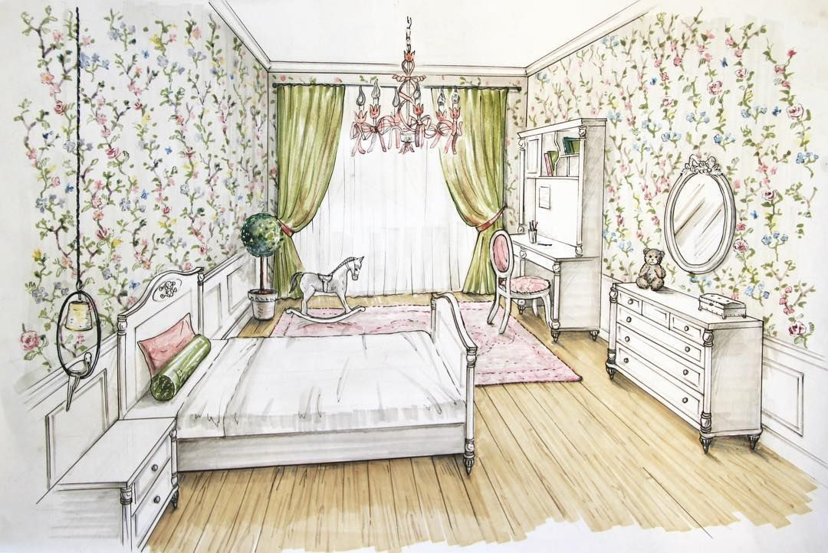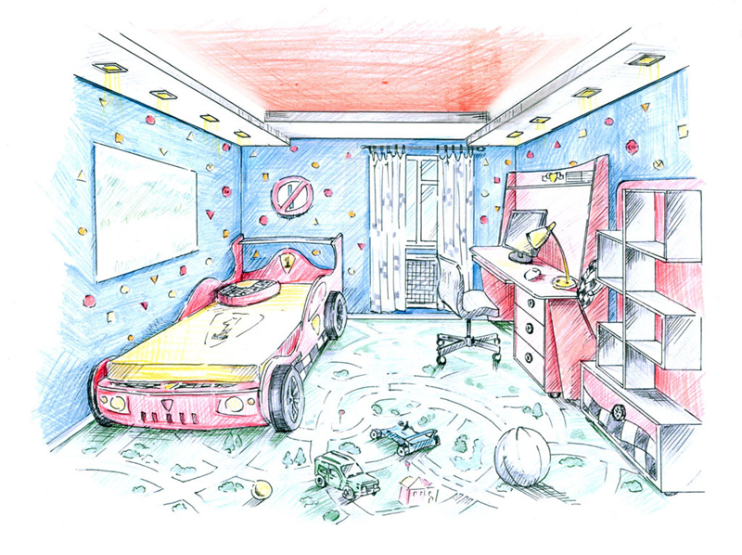

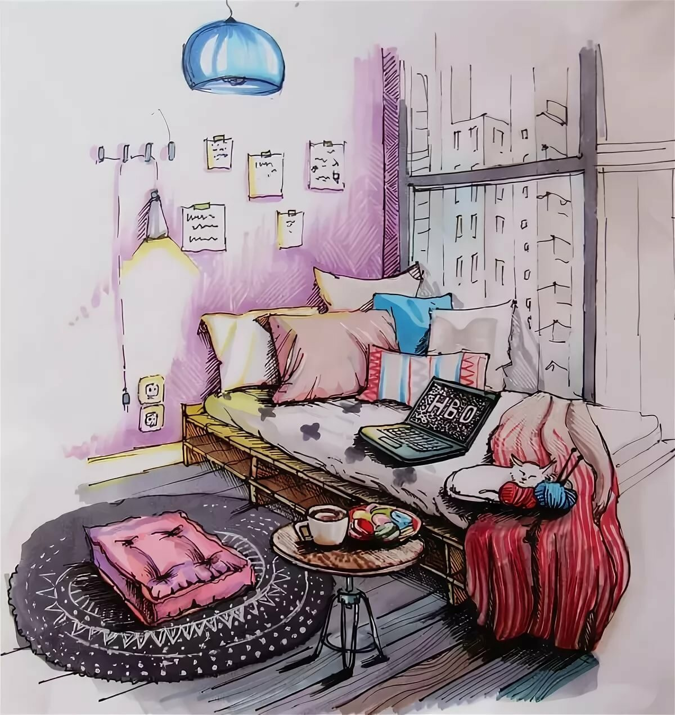

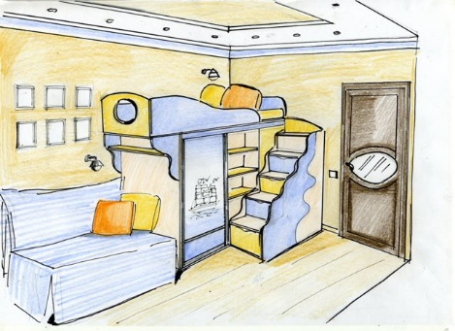

1. Тема: Дизайн и Архитектура моего сада.

Откройте учебник и ознакомьтесь с новым материалом (стр. 147 - 153) Обратите внимание на различные варианты планировки дачной территории и примеры композиционных решений придомовой территории. Познакомьтесь с принципами ландшафтного дизайна.

Сделайте на альбомном листе, любыми удобными для вас материалами, живописную зарисовку фрагмента сада. Работа должна быть в цвете.

Примеры работ: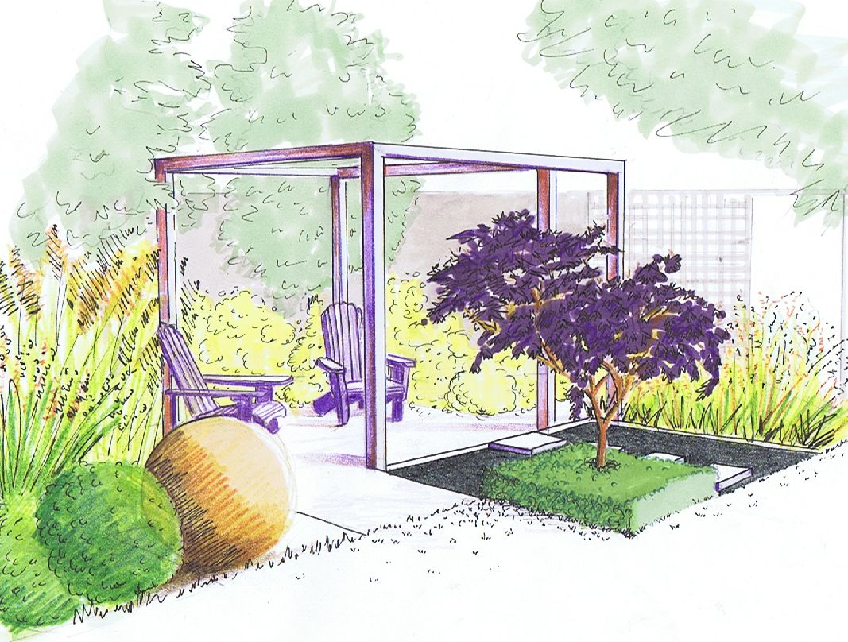 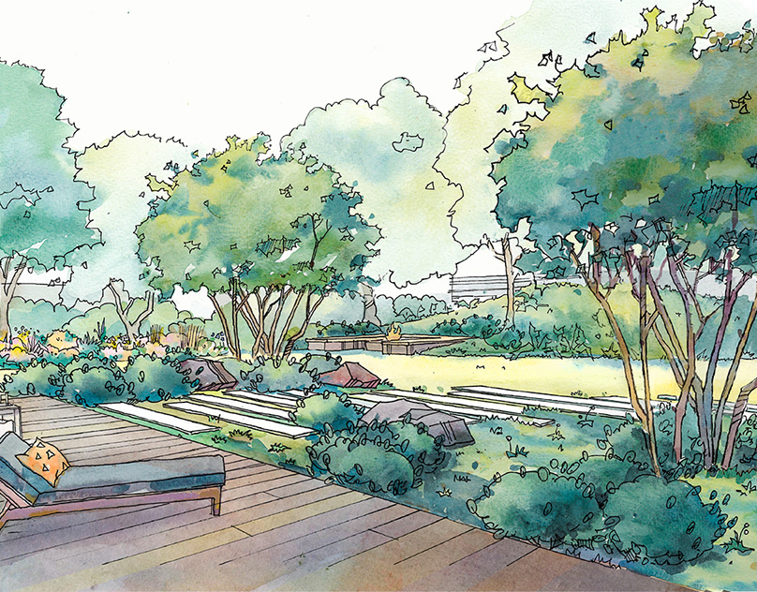

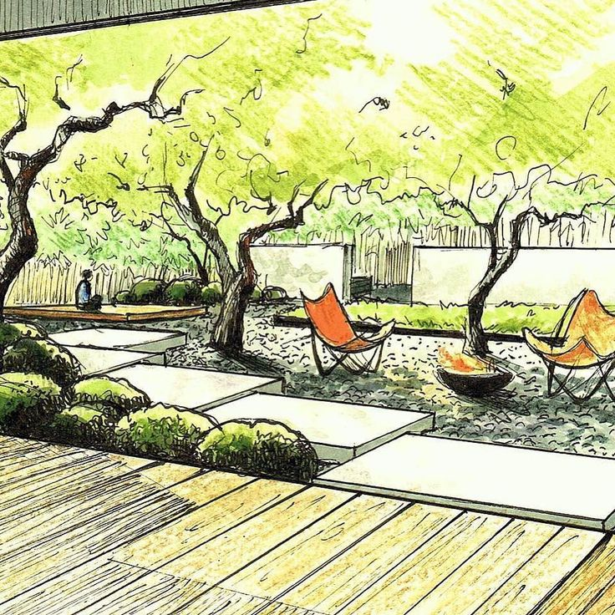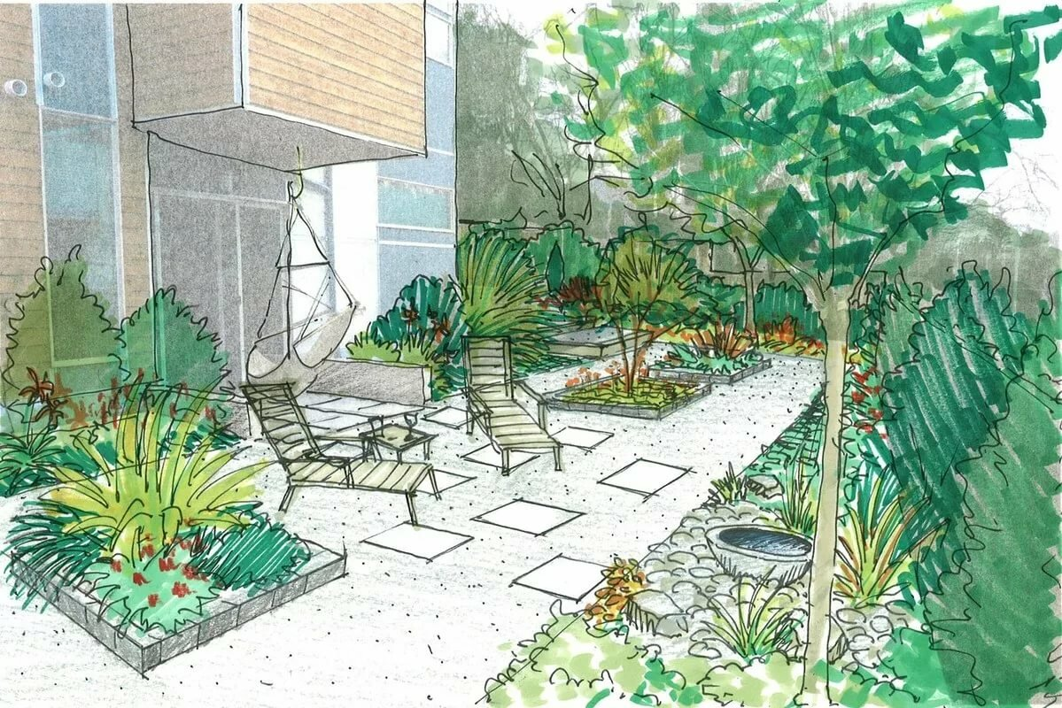

Фото готовых работ присылать на почту [nyiny27@gmail.com](mailto:nyiny27@gmail.com) c подписью ФИ и класс. Сроки выполнения до 15 апреля.